Český kynologický svaz

Základní kynologická organizace Hodonín -203

pořádá dne

sobota -25.11.2017 zkoušky (NZŘ+MZŘ)

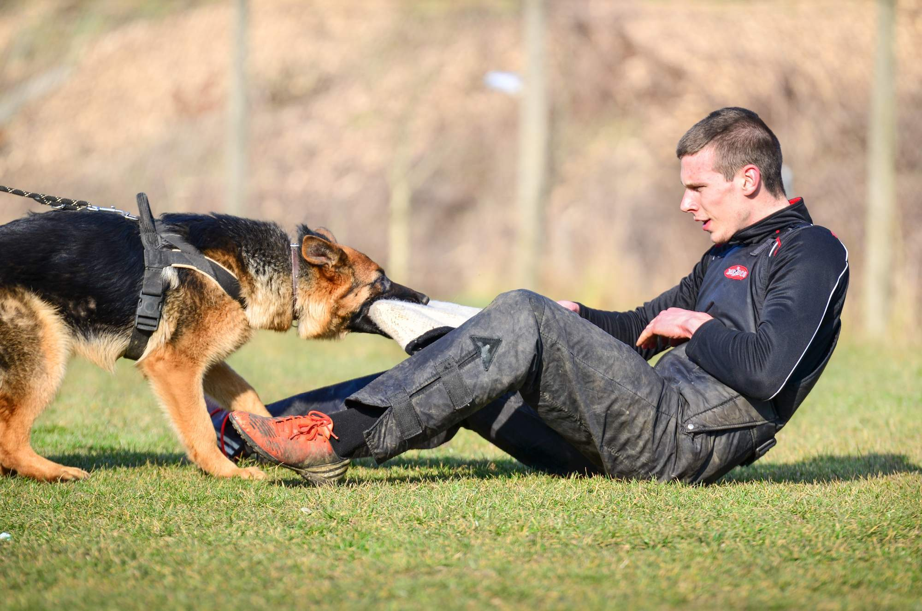

Rozhodčí: Bc. Jiří Lasík

Figurant: Matěj Petrnek
Začátek zkoušek: 8.00 hod.
Prezence: od 7.30 hod.
Nezapomeňte na:
- členský průkaz ČKS nebo jiné organizace začleněné do ČMKU s platnou známkou na rok 2016
- průkaz původu psa (není-li čitelné tetování musí být v PP zapsáno číslo čipu potvrzené PK), výkonnostní průkaz u psů s PP
- registrační a výkonnostní průkaz psa BPP u psů bez PP,
- očkovací průkaz nebo pas zvířete v zájmovém chovu s platným očkováním proti vzteklině, psince a parvoviroze
Rozhodčí nesmí posoudit psa bez PP, který není očipován a není v registru psů BPP. Psovod musí mít Registrační a výkonnostní průkaz psa BPP /bez průkazu původu/.
Účastnický poplatek:
- placeno předem - 400,- Kč
- Způsob úhrady:
- složenkou nebo převodem na účet ZKO č.ú.- 1440616399/0800
  - variabilní symbol: datum zkoušek
  - ve zprávě pro příjemce uveďte své jméno
Na takto provedenou platbu upozorněte v odeslané přihlášce, abychom ji mohli včas identifikovat na účtu.
Své řádně vyplněné přihlášky zašlete včas a nezapomeňte uvést telefon (e-mail), na který je možné se obrátit v případě organizační změny.
Případný protest se zálohuje částkou 500,- Kč.
Majitel háravé feny je povinen podat informaci ihned po příjezdu pořadateli a řídit se jeho pokynům. Za škody způsobené psem zodpovídá psovod.
Občerstvení je zajištěno v klubovně na cvičišti.
Přihlášky zasílejte na vedoucí zkoušek:
Radek Polák, Legionářů 1029/23,69501 Hodonín,
Email - ra.polak@post.cz

